ТЕХНОЛОГИЧЕСКАЯ КАРТА
2класс с использованием
программного обеспечения Spotlight 2для электронной доски
учителя английского языка Кудряшовой Анастасии Николаевны
Тема: «Colours and home»
Класс: 2
УМК / уровень: Spotlight 2 класс, Н.И Быкова
Урок №: 2
Планируемые предметные результаты учащихся:  1. Знают слова по новой теме  2. Умеют выражать свои мысли и аргументировать свои действия  3. Тренируют умение произносить звуки английского языка и новые слова.  4. Активизировать лексику по теме «Цвета и дом» | Образовательные задачи учителя:  - Практические (связаны с формированием навыков и умений):  1.Учить решать коммуникативные задачи, применяя ранее полученные знания  2. Учить составлять короткие предложения  3.Учить высказываться по заданной теме  - Познавательные (связаны с расширением кругозора: страноведческого, филологического, общего):  Познакомить обучающихся с понятием «английский дом» (сколько этажей, какие комнаты там есть, в каком количестве)
Формируемые универсальные учебные действия:  1. Узнают новые слова  2. Учатся использовать слова и фразы, работать самостоятельно  - Овладевают навыками монологического высказывания | Развивающие задачи:  1. Развивать память, внимание, логическое мышление и воображение;  2. Развивать коммуникативные навыки через монологические высказывания;  3. Развивать умение сопоставлять, делать выводы.
Воспитательные задачи:
1. Воспитывать активность и инициативность обучающихся;
2. Воспитывать чувство патриотизма и уважения к другим культурам.
3. Развивать умение работать в парах;
4. Развивать интерес к изучению иностранного языка.

Предполагаемые трудности | - Не все обучающиеся могут вспомнить слова с предыдущего урока  - У обучающихся может отсутствовать мотивация к работе на уроке
Способы их преодоления | - Выполнить дополнительные упражнения на закрепление пройденного материала  - Для создания необходимого уровня мотивации показывать видео, менять виды деятельности

ХОД УРОКА
Этапы (подэтапы), виды речевой деятельности | Задачи видов деятельности | Речевая деятельность учителя | Деятельность учащихся и ее результат | Средства реализации задач | Формы взаимодействия  /время
- Организационно-мотивационный этап

1. Приветствие | Поприветствовать обучающихся | T.: Hello, children! Nice to meet you! I hope, you are ready to start the lesson!? | Good afternoon, dear teacher! | Обучающиеся воспринимают речь учителя на слух | Фронтальная/1 мин
2. Речевая зарядка | Включить обучающихся в учебную деятельность | Повторить звуки английского языка в виде сказки про кролика (наручная кукла-кролик, карточки-«звуки»)  Учитель надевает на руку куклу-кролика, показывает транскрипционные значки на карточках, сопровождая рассказом («Фонетическая зарядка») | Ученики произносят звуки по порядку, глядя на транскрипционные значки. | Участие в устной работе, понимание необходимости совершенствования умения говорения. | Индивидуальная/4 мин
3. | Актуализировать знания, умения, навыки обучающихся | Повторение изученной лексики (цвета)  T.: Remember the colours and words  T.: Take your cards and show them to me. Keep silence!  T.: Take your pencils and do the puzzles (раздать листочки с заданиями, подписать.  (см. приложение «Карточки-раскраски»)  Пояснить, что звери сказочные и могут быть какого угодно цвета)  T.: Let’s check. What colour is a house? etc.  (Cобрать листочки) | Дети смотрят на картинки и называют животное и его цвет (хором).  -a blue horse. Etc.  Дети видят слова на экране и показывают карточку с данным цветом, при этом не произнося вслух сами слова (у каждого ученика с собой набор карточек-цветов)  Дети получают раскраски, которые должны раскрасить, разгадав ребус на экране (2 варианта) | Умение прочитать изученные слова. | Фронтальная/2 мин  Индивидуальная/4 мин  Индивидуальная/5 мин
- Исполнительский (деятельностный) этап

1.Создание проблемной ситуации | Обсудить ситуации, порождающей проблему появления нового понятия | Использование метода кластера.  T.: - How to build an English house?  -Remember the names of some rooms.  -Чего-то не хватает.  (А где нам помыть руки перед едой? Где принять гостей? Негде? Что же делать?) | Ученики вспоминают уже известные им слова по теме «Мой дом» (комнаты)  (kitchen,hall, bedroom)  Ученики угадывают недостающие комнаты (ванная, гостиная) | Участие в диалоге  Проговаривание темы и целей урока | Фронтальная/2 мин
2.Формулирование темы и цели урока | Обсудить необходимость введения нового знания | Вывести на формулировку целей урока:  T.: Вот они, недостающие комнаты, но как же они называются по-английски?  - bathroom  - living room  Учитель проговаривает слова, показывая картинки. | Ученики повторяют за учителем новые слова:  -a bathroom, in the bathroom  -a kitchen, in the kitchen. | Понимание темы и целей урока. | Фронтальная/4 мин
3. Открытие нового знания и его применение | Уметь оперировать знаниями и овладеть способами деятельности в новых речевых ситуациях | T.: Let’s write them down. Open your vocabularies.  Учитель прикрепляет на доску карточки с новыми словами.  Учитель добавляет карточки с уже известными словами (названиями комнат), ученикам предлагается совместить слова с картинками. Картинки лежат на столе учителя.  T.: Let’s match the pictures and the words | Ученики записывают новые слова в словарь  Ученики выходят к доске по одному и прикрепляют картинки рядом с соответствующими словами | Умение решать коммуникативную задачу, применяя ранее полученные знания (изученные структуры)  Уметь прочитать новые слова и сопоставить их с картинками | Индивидуальная/4мин  Индивидуальная/2 мин
4. Закрепление изученного материала | Повторить пройденный  материал и закрепить в творческой работе | Организация работы в форме проектной деятельности.  Учитель раздает листы бумаги формата А4 каждому ученику. Объясняет, что нужно прикрепить детали домика на лист, добавить комнаты, раскрасить. Используется рабочая тетрадь к учебнику Spotlight2, приложение к Модулю 1 “Craftwork” + ст.23 | Ученики получают лист бумаги, берут заранее заготовленные принадлежности (клей, карандаши, детали домика, маленькие картинки комнат), приклеивают детали проекта на лист, раскрашивают, оформляют. | Умение выполнять творческие задания | Индивидуальная/4 мин
- Рефлексивный этап

1. Показ проектов | Обеспечить осознания обучающимися своей учебной деятельности на уроке | Учитель мобилизует обучающихся на умение оценивать результаты своей деятельности.  T.: Show me your projects! Do you like them?  Обращается к каждому ученику:  T.: Do you like your project? | Проводят самооценку результатов своей деятельности и деятельности всего класса.  Yes./No.  Yes, I like my project./ I don’t like my project. | Умение оценивать свои действия, проводить самооценку. | Индивидуальная/1 мин  Индивидуальная/2 мин
2. Подведение итогов урока. |  | Повторение основной лексики урока.  Finish the sentence:  This is a ...  (показать картинки) | Ученики заканчивают предложения, глядя на картинки. |  | Индивидуальная/2 мин
3. Объяснение домашнего задания. Прощание: |  | Дома вы доделаете проект, выучите новые слова завтра мы научимся составлять рассказ о своем домике.  T.: Let’s remember the colours and sing a song “I like butterflies”.  T.: The lesson is over, good bye, children! | Записывают домашнее задание.  Поют песню, держа в руках бабочек. (Бабочки выданы детям)  -Good bye! |  | Фронтальная/3 мин

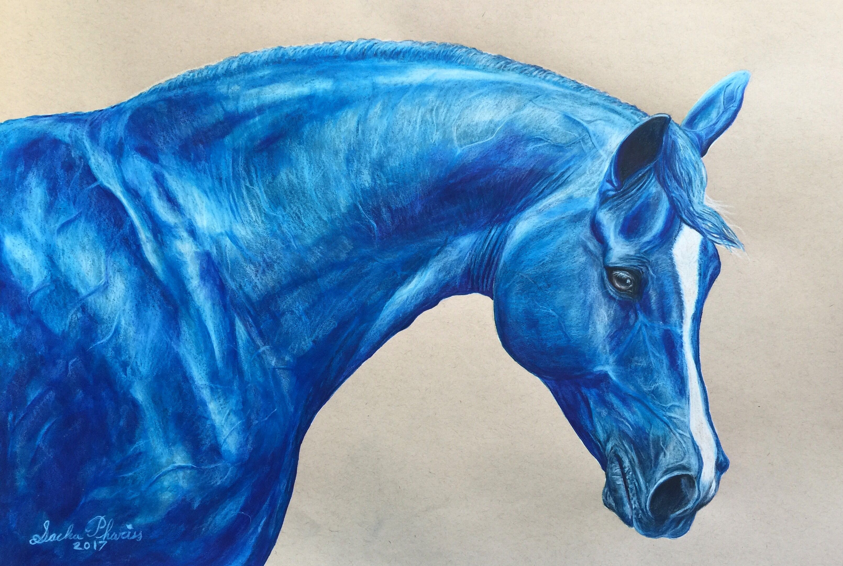
Дидактические материалы
